**Homologação Valores**

Destaca-se que a homologação das consultas está sendo realizada por amostragem devido a estrutura dos dados.

Consultas verificadas:

1. Receita

# Consulta Receita

**UO 2261 - 2024**

**CORRIGIDO**

Existem duas associações distintas, porém na matriz não aparece a variação de mês/ano

* **Portal da Transparência 26/03/2024**

<https://age7-novo.homologacao.prodemge.gov.br/receitas/estado-receita/receita-consulta-orgao-v2/2023/01/12/1/11929/263/393/337/107/495/2114>

**Pesquisa básica**

Corrigido – 10/04/2024

**2023**

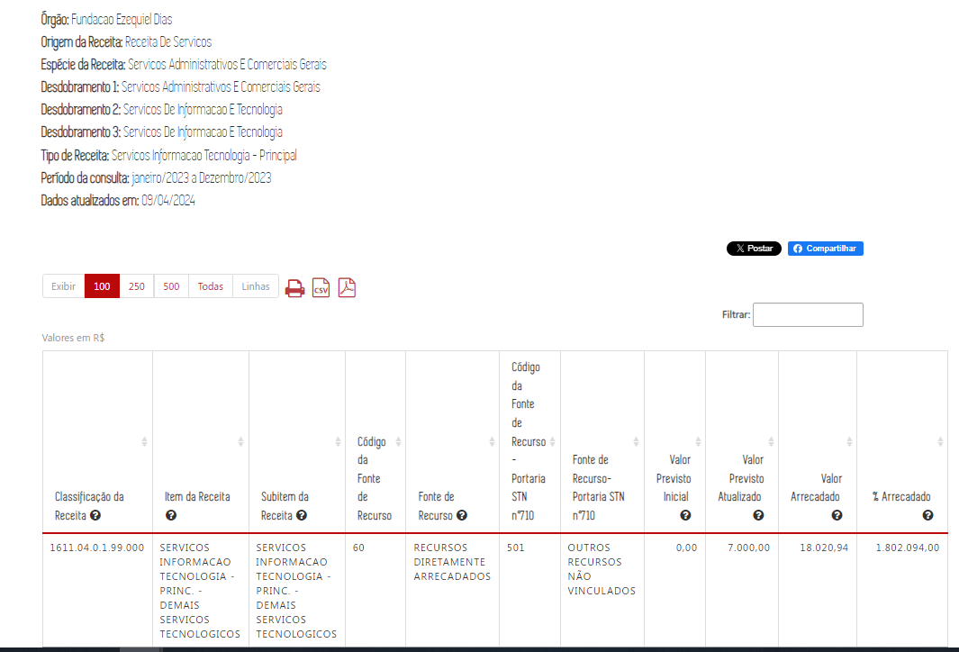

**2024**

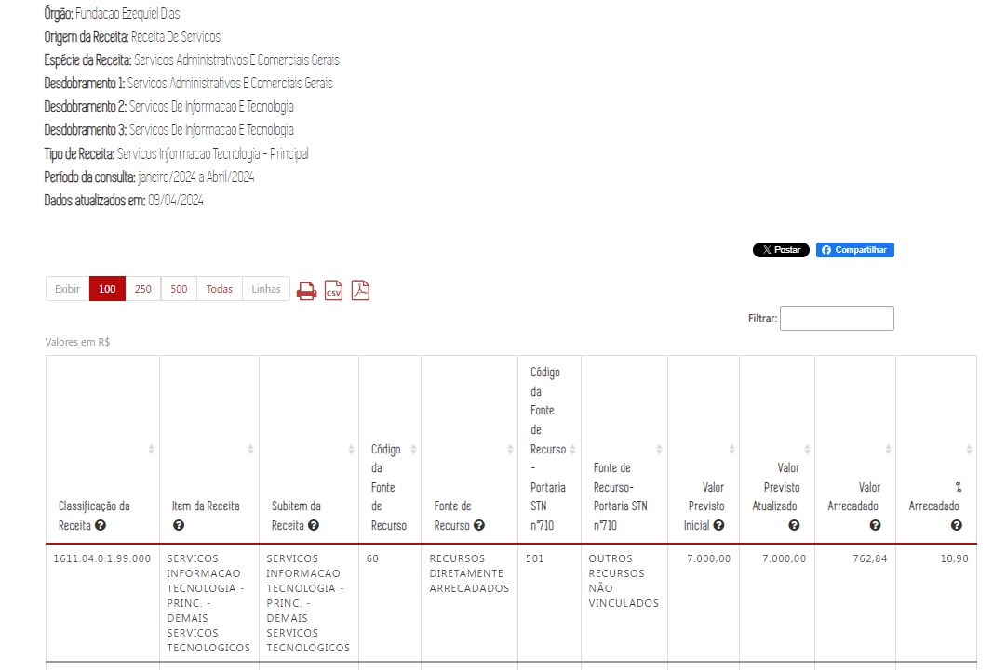

Pesquisa Avançada:

<https://age7-novo.homologacao.prodemge.gov.br/receitas/estado-receita/receita-resultado-pesquisa-avancada-v2/2024/01/03/-/-/-/-/-/-/-/-/-/-/-/-/0/1/1/1/1/1/1/1/1/1/1/1/1>

Corrigido – 10/04/2024

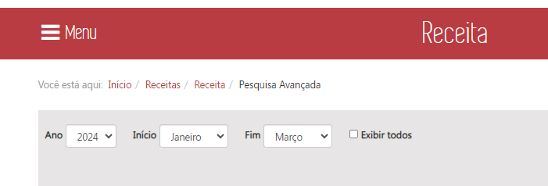

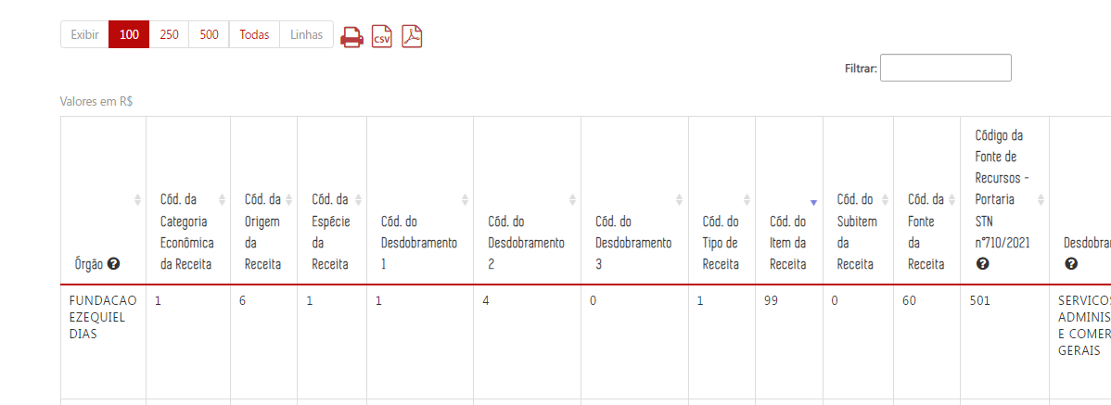

* **Armazém de dados - 22/03/2024**

* **Matriz de Correspondência**

CONFERE

* **Portal da Transparência 26/03/2024**

<https://age7-novo.homologacao.prodemge.gov.br/receitas/estado-receita/receita-consulta-orgao-v2/2024/01/03/1/12035/312/469/312/710/1053/1781>

Corrigido 10/04/2024

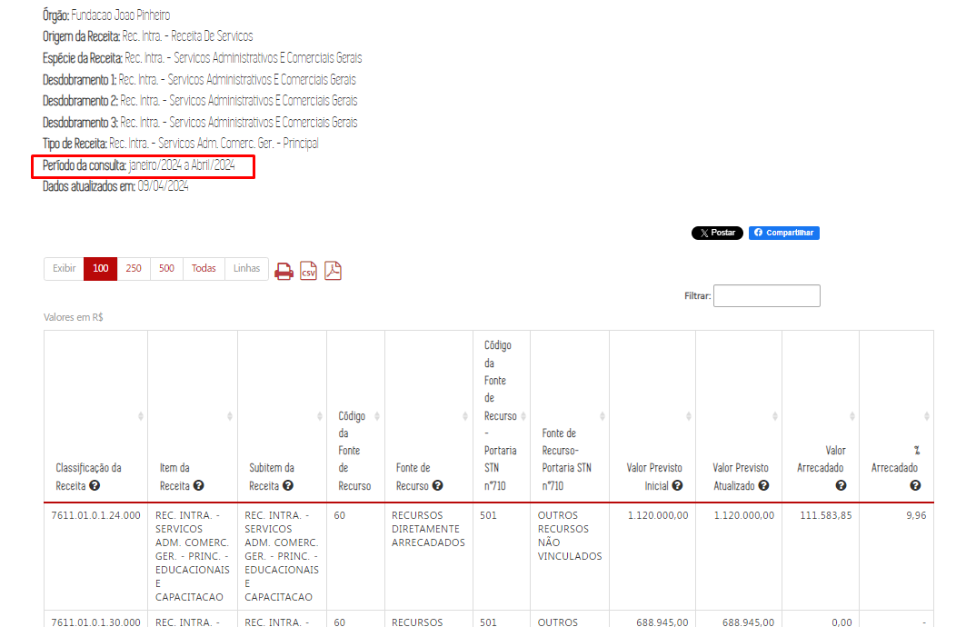

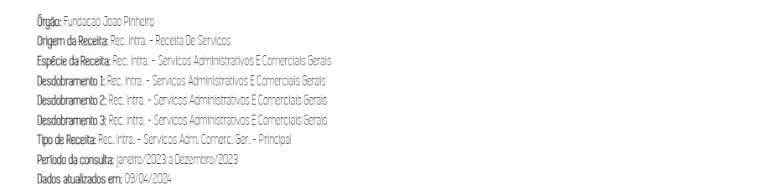

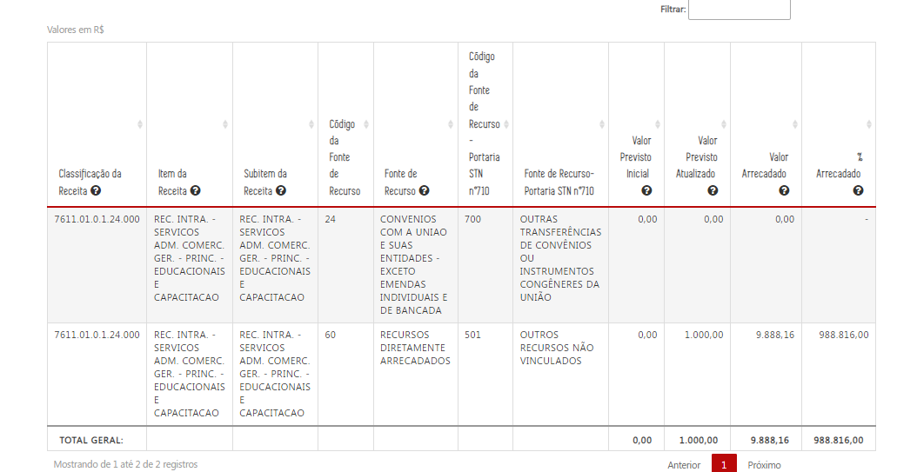

* **Armazém de dados - 21/03/2024**

* **Matriz de Correspondência**

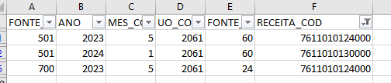

**Exemplo 2 - Associação Incorreta - Corrigido**

* **Portal da Transparência 26/03/2024**

<https://age7-novo.homologacao.prodemge.gov.br/receitas/estado-receita/receita-consulta-orgao-v2/2024/01/03/1/11981/149/378/118/621/1322/2261>

**Corrigido 10/04/2024**

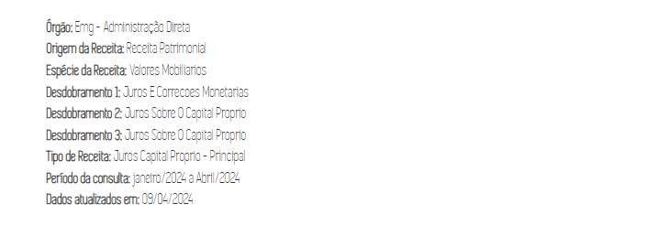

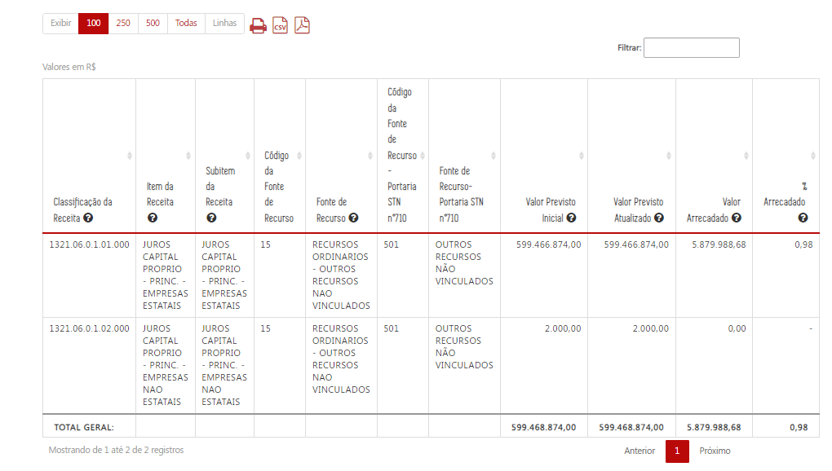

* **Armazém de dados - 21/03/2024**

* **Matriz de Correspondência**

UO 9999 - 2023

CONFERE OK

* **Portal da Transparência 21/03/2024**

[https://age7-novo.homologacao.prodemge.gov.br/receitas/estado-receita/receita-consulta-orgao-v2/2024/01/12/1/11881/124/332/280/689/915/1840](https://age7-novo.homologacao.prodemge.gov.br/receitas/estado-receita/receita-consulta-orgao-v2/2023/01/12/1/11881/124/332/280/689/915/1840)

* **Armazém de dados - 21/03/2024**

* **Matriz de Correspondência**

----------------------------------------------------------------------------------------------------------------

UO 9999 – 2024

CORRIGIDO

Conforme consta na matriz a fonte STN correspondente deverá ser a 720 a partir de Jan/2024 e o PDT está apresentando a fonte STN 704. - CORRIGIDO

* **Portal da Transparência 21/03/2024– Corrigido na carga do dia 26/03/2024**

<https://age7-novo.homologacao.prodemge.gov.br/receitas/estado-receita/receita-consulta-orgao-v2/2024/01/03/1/11981/124/332/280/689/915/1840>

* **Armazém de dados - 21/03/2024**

* **Matriz de Correspondência**

--------------------------------------------------------------------------------

**UO 2431 - 2024**

**CONFERE**

A classificação está vigente desde jan/2024 até a presente data.

* **Portal da Transparência 21/03/2024**

<https://age7-novo.homologacao.prodemge.gov.br/receitas/estado-receita/receita-consulta-orgao-v2/2024/01/03/1/12002/263/393/337/342/37/2283>

* **Armazém de dados - 21/03/2024**



* **Matriz de Correspondência**

-----------------------------------------------------------------------------------------

**UO 9999 - 2023**

**CONFERE**

A classificação está vigente desde jan/2024 até a presente data.

* **Portal da Transparência 21/03/2024**

* **Armazém de dados - 21/03/2024**

* **Matriz de Correspondência**

---------------------------------------------------------------------------------

**UO 9999 - 2024**

**CONFERE**

* **Portal da Transparência 22/03/2024**

**Pesquisa básica** <https://age7-novo.homologacao.prodemge.gov.br/receitas/estado-receita/receita-consulta-orgao-v2/2024/01/03/1/11981/310/477/272/615/1005/2337>

Pesquisa Avançada: <https://age7-novo.homologacao.prodemge.gov.br/receitas/estado-receita/receita-resultado-pesquisa-avancada-v2/2024/01/03/-/11981/-/-/-/-/-/-/-/-/-/-/0/1/1/1/1/1/1/1/1/1/1/1/1>

* **Armazém de dados - 22/03/2024**

* **Matriz de Correspondência**



--------------------------------------------------------------------------------------------

**CORRIGIDO**

As linhas estão sendo divididas na pesquisa básica e pesquisa avançada e em produção isso não ocorre.

https://age7-novo.homologacao.prodemge.gov.br/receitas/estado-receita/receita-resultado-pesquisa-avancada-v2/2024/01/03/-/11981/0:9/310/477/272/615/1005/2337/10229/5130/669:735/0/1/1/1/1/1/1/1/1/1/1/1/1

Corrigido 10/04/2024

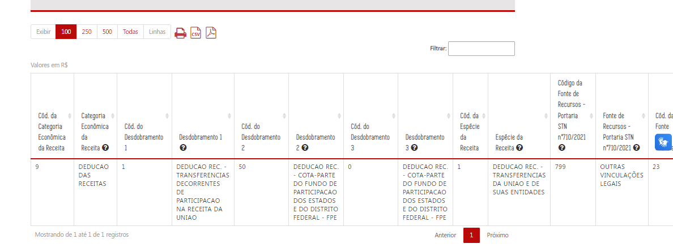

https://age7-novo.homologacao.prodemge.gov.br/receitas/estado-receita/receita-consulta-orgao-v2/2024/01/03/1/11981/310/477/272/615/1005/2337

Corrigido 10/04/2024

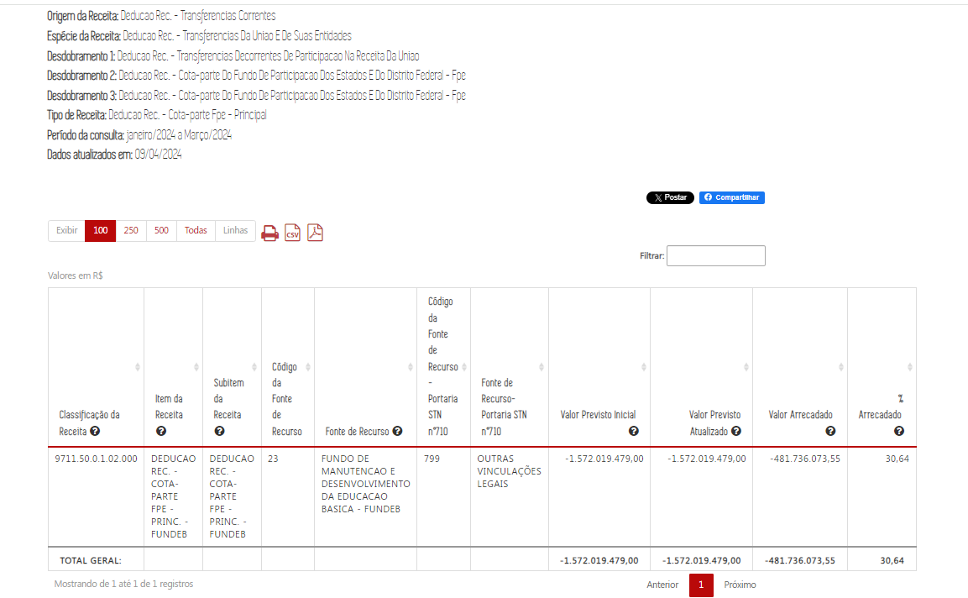

----------------------------------------------------------------------------------

**UO 9999/ 2023**

**CONFERE**

* **Portal da Transparência 21/03/2024**

[https://age7-novo.homologacao.prodemge.gov.br/receitas/estado-receita/receita-consulta-orgao-v2/2024/01/12/1/11881/124/332/322/881/1378/2346](https://age7-novo.homologacao.prodemge.gov.br/receitas/estado-receita/receita-consulta-orgao-v2/2023/01/12/1/11881/124/332/322/881/1378/2346)

* **Armazém de dados - 21/03/2024**



* **Matriz de Correspondência**



-----------------------------------------------------------------------------

UO 1261 /2024

**CONFERE**

Observação especificação: *Os empenhos registrados na classificação 1261|2066|1.23.1 devem ser classificados na FONTE_STN 540 de janeiro/2024 em diante;*

* **Portal da Transparência 22/03/2024**

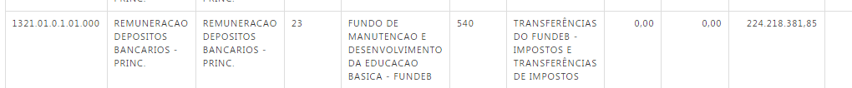

* **Armazém de dados - 21/03/2024**
* Uma imagem contendo Texto

  Descrição gerada automaticamente
* **Matriz de Correspondência**

